9) Determine:

a) Potencia compleja que entrega la fuente.

b) Valor del capacitor C, que conectado en paralelo a la fuente mejora el factor de potencia a la unidad.

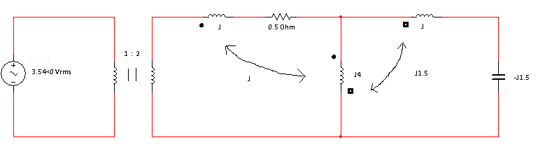

a)

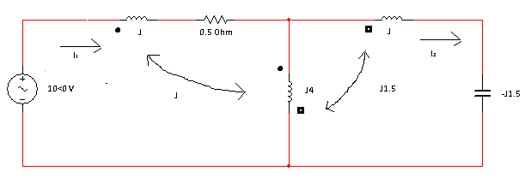

<0alor del capacitor C, que conectado en paralelo a la fuente mejora el factor de potencia a la unidad.

<0alor del capacitor C, que conectado en paralelo a la fuente mejora el factor de potencia a la unidad.

Sea I0 la corriente que genera la fuente de voltaje:

$$\frac{{\text{I}}_{\text{0}}}{{\text{I}}_{\text{1}}}\text{=}\frac{\text{2}}{\text{1}}$$

$${\text{I}}_{\text{0}}\text{=8-j16 A}$$

$${{\text{I}}_{\text{0}}}^{\text{*}}\text{=8+j16 A}$$

$${\text{S}}_{\text{f}}\text{=}{\text{V}}_{\text{f}}{{\text{I}}_{\text{0}}}^{\text{*}}$$

$${\text{S}}_{\text{f}}\text{=40+j80 VA}$$

b)

$${\text{θ}}_{\text{N}}\text{=}{\text{cos}}^{\text{-1}}\left(\text{1}\right)$$

$${\text{θ}}_{\text{N}}\text{=0}$$

$${\text{Q}}_{\text{N}}\text{=0}$$

$${\text{Q}}_{\text{C}}\text{=}{\text{Q}}_{\text{N}}\text{-}{\text{Q}}_{\text{A}}$$

$${\text{Q}}_{\text{C}}\text{=80 VAR adelanto}$$

$${\text{Q}}_{\text{C}}\text{=}\frac{{\text{V}}_{\text{f}}}{{\text{X}}_{\text{C}}}$$

$${\text{X}}_{\text{C}}\text{=}\frac{{\text{V}}_{\text{f}}}{{\text{Q}}_{\text{C}}}$$

$${\text{X}}_{\text{C}}\text{=0.625 adelanto}$$

$${\text{X}}_{\text{C}}\text{=-}\frac{\text{1}}{\text{wC}}$$

$$\text{C=-}\frac{\text{1}}{\text{w}{\text{X}}_{\text{C}}}$$

$$\text{C=1.6 F}$$